Cadastrar Dados Complementares do Servidor
Sistema | SIGRH
Módulo | Administração de Pessoal
Usuários | Gestor do Departamento de Administração de Pessoal da Instituição
Perfil | Gestor DAP, Administrador DAP
Última Atualização | Março de 2020
Esta funcionalidade permite que o usuário adicione dados complementares sobre servidores aos seus cadastros no sistema da Instituição. Para realizar esta operação, acesse o SIGRH -> Módulos -> Administração de Pessoal -> Cadastros -> Registros para o Servidor -> Dados Complementares do Servidor.
A seguinte tela será exibida:
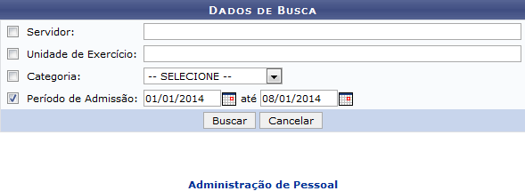Figura 1: Dados de Busca
Na página exibida acima, informe um ou mais dos seguintes dados do servidor cujo cadastro deseja complementar:
- Nome do Servidor;
- Unidade de Exercício do servidor na Instituição, isto é, unidade na qual ele está lotado;
- Categoria do servidor, dentre as opções disponibilizadas pelo sistema;
- Período de Admissão do servidor na Instituição. Para isso, digite as datas desejadas ou selecione-as no calendário exibido ao clicar no ícone .
É interessante ressaltar que nos campos Servidor e Unidade de Exercício, após digitar as letras inicias dessas informações, o sistema exibirá uma lista com opções relacionadas de respostas. Clique na opção desejada para selecioná-la.
Exemplificaremos esta operação informando o Período de Admissão: 01/01/2014 até 08/01/2014.
Caso desista de realizar esta operação, clique em Cancelar e confirme a desistência na janela que será exibida posteriormente. Esta opção será válida sempre que for apresentada.
Para retornar ao menu inicial do módulo, clique em . Esta opção será válida para todas as telas em que estiver presente.
Após ter fornecido os dados solicitados pelo sistema, clique em Buscar para prosseguir com a operação. A Lista de Servidores encontrados que atendem aos critérios de busca será exibida conforme figura a seguir:
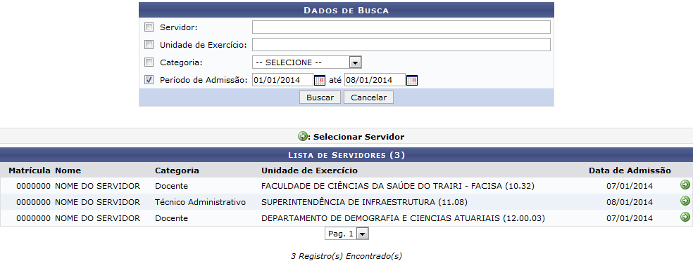Figura 2: Dados de Busca; Lista de Servidores
Na Lista de Servidores, clique no ícone para selecionar o servidor cujos dados complementares deseja cadastrar. Exemplificaremos com o servidor 0000000 - NOME DO SERVIDOR - Docente - FACULDADE DE CIÊNCIAS DA SAÚDE DO TRAIRI - FACISA (10.32).
O sistema o direcionará para a página a seguir:
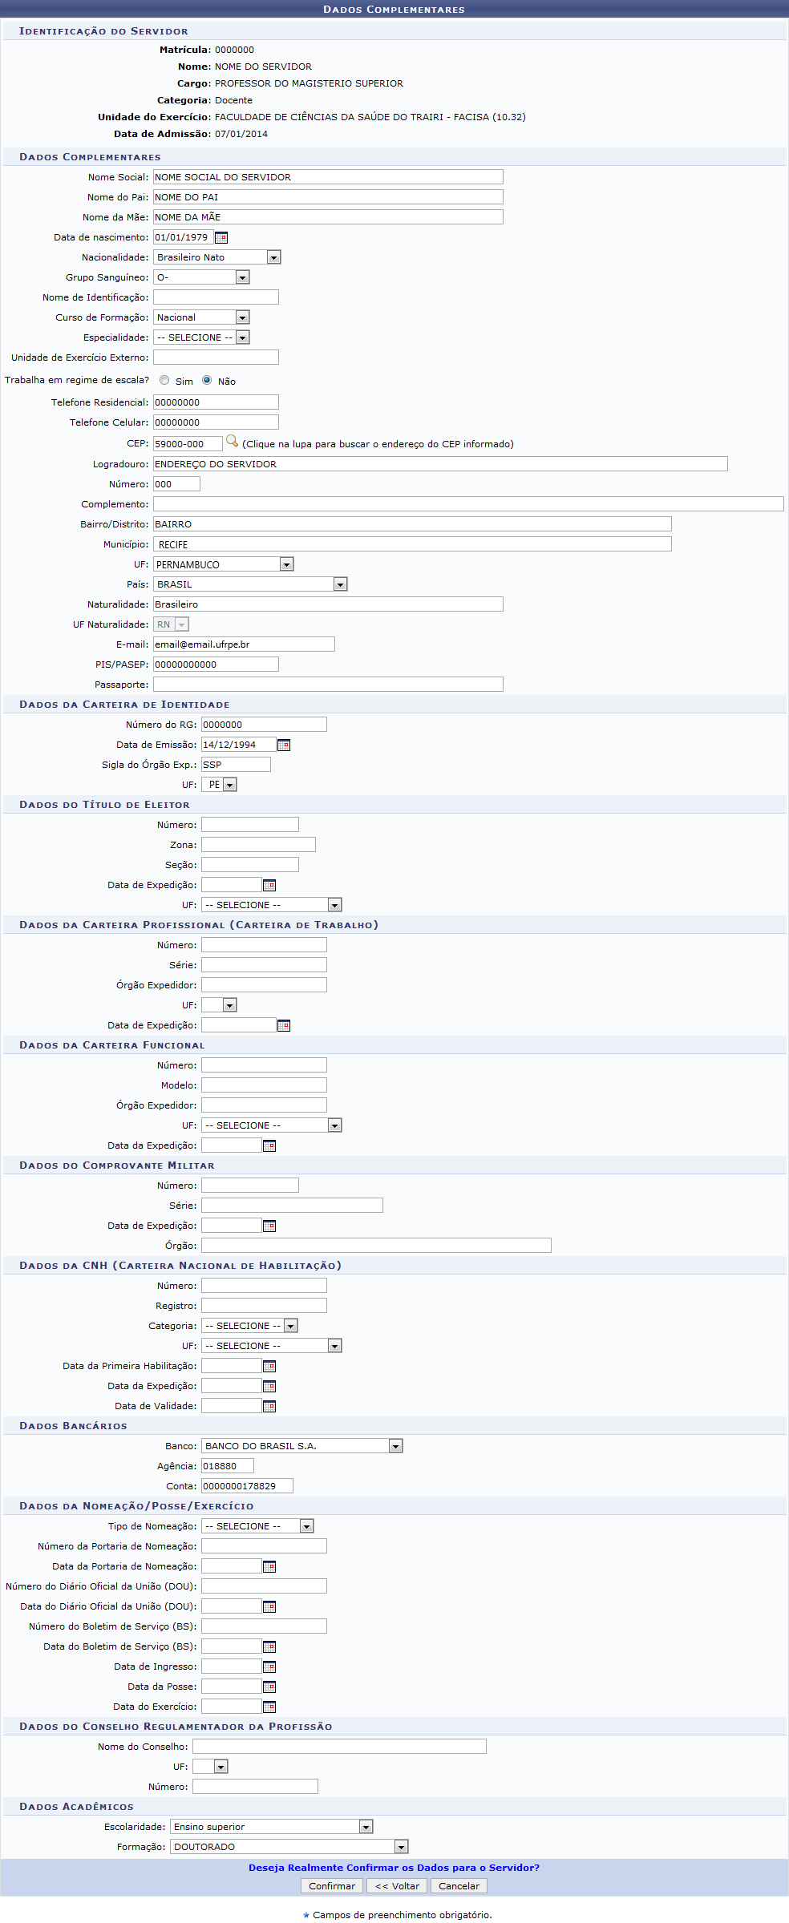
Nesta página, é possível inserir e/ou alterar os dados de cadastro do servidor, como nomes dos pais, informações de endereço e informações de documentação.
É interessante ressaltar que nos campos onde o sistema solicita a inserção de datas, é possível digitar as datas desejadas ou selecioná-las no calendário exibido ao clicar no ícone .
Para exemplificar, iremos inserir os seguintes dados do servidor:
- Nome Social: NOME SOCIAL DO SERVIDOR;
- Nome do Pai: NOME DO PAI;
- Nome da Mãe: NOME DA MÃE;
- Data de nascimento: 01/01/1979;
- Nacionalidade: Brasileiro Nato;
- Curso de Formação: Nacional;
- Trabalha em regime de escala: Não;
- CEP: 59000-000;
- Logradouro: ENDEREÇO DO SERVIDOR;
- Número: 000;
- Bairro/Distrito: BAIRRO;
- Município: RECIFE;
- UF: Pernambuco;
- País: BRASIL;
- Naturalidade: Brasileiro;
- E-mail: email@email.ufrpe.br;
- PIS/PASEP: 00000000000;
- Número do RG: 0000000;
- Data de Emissão: 14/12/2004;
- Sigla do Órgão Exp.: SSP;
- UF: RN;
- Escolaridade: Ensino superior;
- Formação: DOUTORADO.
Se desejar retornar à página anterior, clique em Voltar.
Após inserir, alterar e/ou excluir todos os dados desejados, clique em Confirmar para finalizar a operação. A seguinte mensagem de sucesso será exibida no topo da página:
Figura 4: Mensagem de Sucesso do Cadastro
Bom Trabalho!

Manuais Relacionados
- Cadastrar Novo servidor
- Atualizar Dados do Servidor
<< Voltar - Manuais do SIGRH

